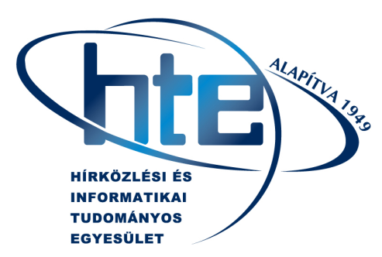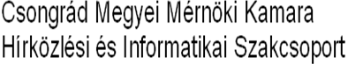
M E G H Í V Ó
A Csongrád Megyei Mérnöki Kamara és a Hírközlési és Informatikai Tudományos Egyesület közös szervezésében május 24-én szombaton ismét megrendezésre kerül a
Távközlési Világnappal kapcsolatos megemlékezés és konferencia.
Az ünnpség helyszíne az Informatikatörténeti Gyüjtemény, Szeged, Budapesti út 5
9.00-9.20 65 éves a HTE Előadó :Dr.Bohus Mihály
9.20-9.50 A számítástechnika fejlődése Magyarországon a rendszerváltást megelőzően Előadó:Gyürk István
9.50-10.20 Nemzeti Távközlési Gerinchálózat és ami mögötte van Előadó: Bancsics Ferenc
10.20-10.40 Mobil 4G napjainkban Előadó: Kecskeméti Tibor
10.40-11.00 Szünet
11.00-11.30 Lézerközpontról Előadó Dr. Brockhauser Sándor
11.30-11.50 A műszaki informatikai képzés fejlesztése az SZTE-n Előadó: Dr. Gingl Zoltán
11.50-12.20 Hasznosíthatók a véletlenszerű zavarjelek? Előadó: Dr.Gingl Zoltán
12.20-12.50 Vezeték nélküli szenzor hálózatok. Előadó: Dr.Kincses Zoltán
12.50-13.00 Működő szenzor bemutatása Előadó: Dr.Kincses Zoltán
13.00-14-ig Ebéd
14.00-14.20 ITS utastájékoztató rendszer Szegeden Előadó: Faragó László
14.20-14.40 Tájékoztatás a Csongrád Megyei Mérnöki Kamaráról Előadó: Kálmán Miklós
14.40- Informatikatörténeti Gyüjtemény megtekintése
Minden érdeklődőt, régi és jelenlegi szakrmbert szeretettel várunk. Sok látnivaló van!
Engedi Antal Kálmán Miklós Bohus Mihály Kerekes László

